 | POLE LABORATOIRES
Recommandations concernant l’utilisation des formulaires de commande de consommables au laboratoire |  |  | LAB/PRE/PR01/INS19
 |  |  | Version 3
 |  |  | Mise en application le : 18/07/2022
Rédigé par : M.GAUCH  Date : 07/07/2022 |  | Validé par : S. CASTELLON  Date : 08/07/2022 | Approuvé par : E. SAPPA  Date : 11/07/2022

Le laboratoire met à la disposition des services les matériels nécessaires aux différents prélèvements et divers (lames, divers kits...)
Pour les obtenir, il existe des formulaires de commandes :
- de tubes de prélèvement, flacons d’hémocultures et accessoires
- de consommables divers de laboratoire
- de bandelettes réactives
- de cartes de demandes d'analyses de laboratoire

Des bacs ont été mis à la disposition des services par le laboratoire.
Les formulaires sont à envoyer par fax ( 5184 ) ou par mail ( praspo@ch-aix.fr ) 48h avant la livraison prévue dans le service.
Ceux-ci doivent être correctement remplis par le cadre ou référents pour leur exploitation.

Il est déconseillé de faire des photocopies de formulaires, des modifications peuvent être apportées aux formulaires et seule la version en ligne est mise en application.

Les commandes préparées sont délivrées par les magasiniers de la pharmacie selon les jours et heures de livraison définis (identiques aux livraisons de dispositifs médicaux).

Aucune commande n’est délivrée immédiatement.

Aucune commande ne sera délivrée sans son bac, il est important de laisser les bacs vides, propres, visibles et à disposition du magasinier de la pharmacie (avec les bacs vides de dispositifs médicaux).

Important :
Les tubes et consommables ont une date limite d’utilisation à respecter.
Il est inutile de faire des réserves afin d’éviter leur péremption qui représente un coût budgétaire pour les laboratoires et les services de soin.
Pour cela, il vous est conseillé de faire un inventaire de votre réserve avant toute commande.

Formulaires de commande :

- Tubes de prélèvement, flacons d'hémocultures et accessoires
- Bandelettes réactives
- Consommables divers
- Cartes de demandes d'analyses

Chemin d’accès intranet pour les formulaires de commande :

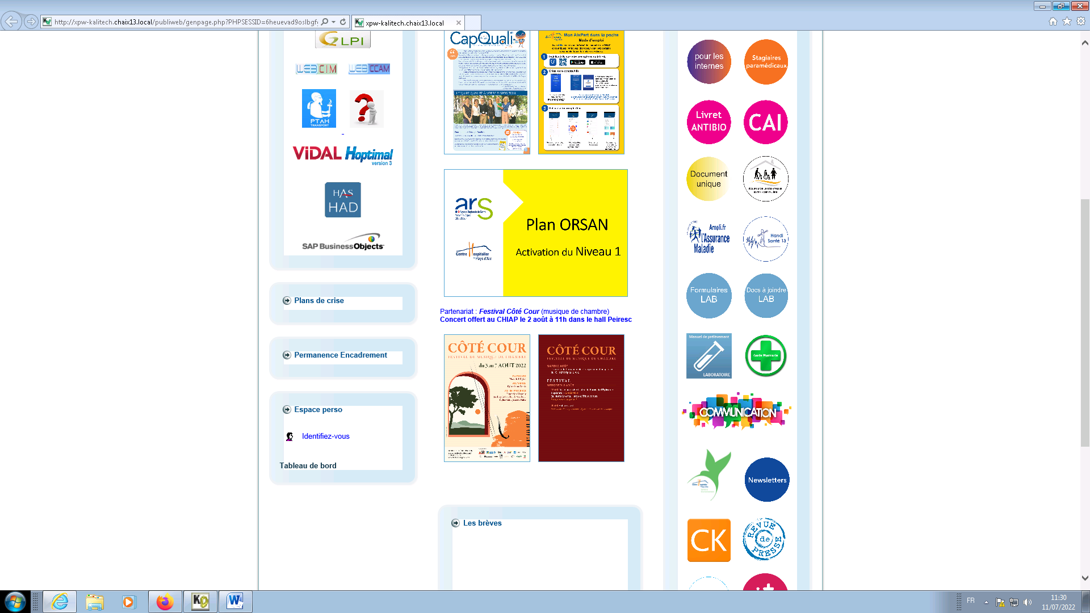

Cliquer sur « Formulaires LAB »
Puis cliquer sur le titre du formulaire souhaité pour l’ouvrir et l’imprimer.

